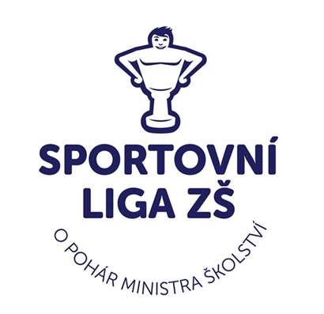

Okresní kolo Sportovní ligy základních škol
Florbal kategorie IV. hoši, dívky
Místo konání: Gymnázium Rokycany
ZŠ Jižní předměstí Rokycany
Datum konání: 24. listopadu hoši
25. listopadu dívky
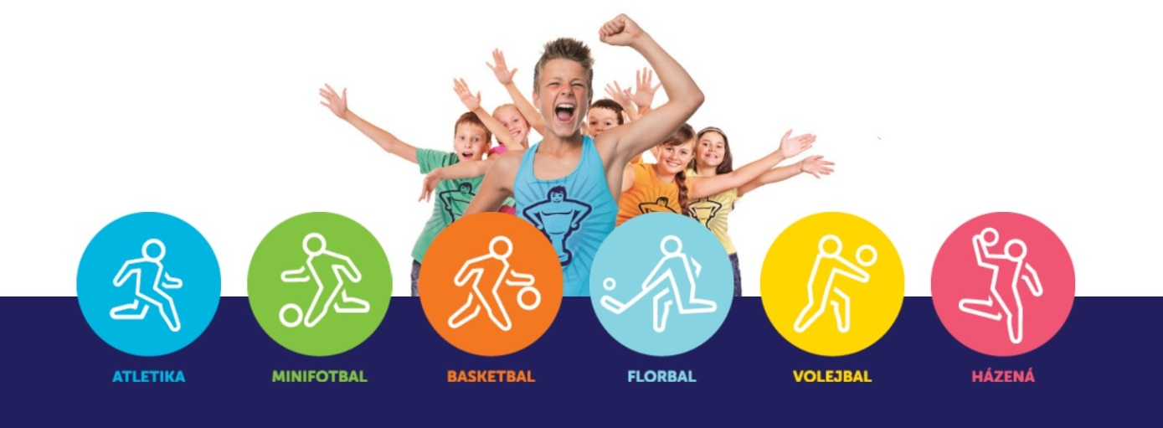


Okresní rada AŠSK Rokycany, Dům dětí a mládeže Rokycany, Plzeňský kraj-Odbor školství, mládeže a sportu pořádá okresní finále základních škol
FLORBAL OKRESNÍ FINÁLE ZŠ kat IV. 2025

TERMÍN : 24. listopadu 2025 /pondělí/ kategorie IV. hoši ZŠ

25. listopadu 2025 /úterý/ kategorie IV. dívky ZŠ

MÍSTO : Hala Gymnázia Rokycany a tělocvična ZŠ Jižní předměstí Rokycany.
STARTUJÍ : Vybraní žáci a žákyně jedné ZŠ 8.-9.třídy a příslušné ročníky gymnázia.
kategorie IV (ročníky 2010, 2011, 2012).
Družstvo tvoří maximálně 12 hráčů. Družstvo bude mít jednotné dresy,
vlastní hole a míčky. Soutěží se dle pravidel ČFbU pro žákovskou kategorii.
Systém soutěže a vlastní rozlosování na základě přihlášek.
Družstva Gymnázia a ZŠ Jižní předměstí hrají ve skupinách na vlastní
škole. Informujte se před soutěží o rozlosování skupin.
DOPRAVA: Nebude hrazena organizátory.
CENY: Vítězná družstva na prvních třech místech obdrží medaile, diplom a věcnou cenu.
Vítěz má právo postoupit na regionální finále do Rokycan 26.11. hoši a 27.11. dívky
ČASOVÝ PLÁN: 7 45 prezentace družstev dle skupin (Gymnázium, ZŠ Jižní předm. Rokycany)
8 00 slavnostní nástup družstev a vlastní zahájení soutěže:
13 00 vyhlášení výsledků, předání cen
PŘIHLÁŠKY : Do termínu 19. 11. 2025 na adresu DDM Rokycany , Čechova 1155, assk.rokycany@seznam.cz, ruzicka@gasos-ro.cz nebo potvrzeni účasti na tel. 775191970 /M. Růžička/
Originál prezenční listiny soutěžích ve sportovních soutěžích na rok 2025 má vedoucí družstva s sebou vždy na aktuální den!

Rokycany 30.10.2025 Miroslav Růžička za OR AŠSK Rokycany

